企业用户使用指南

一、电脑端使用指南

（一）单位注册，打开济南人才网（https://rc.jinan.gov.cn/），填写注册信息并提交审核，审核咨询电话可查看http://rc.jinan.gov.cn/YWZXTel.jsp。如已注册可忽略此步骤。

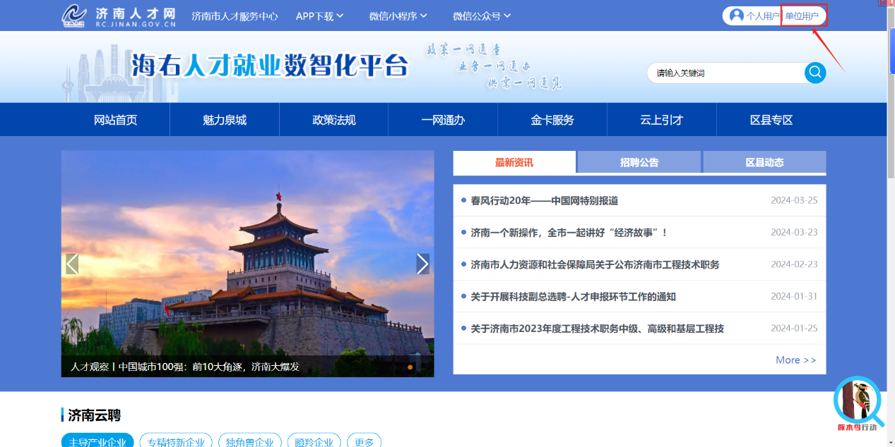



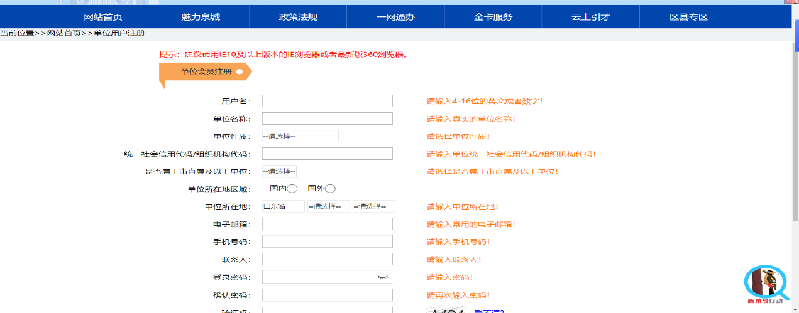

1. 单位登录。

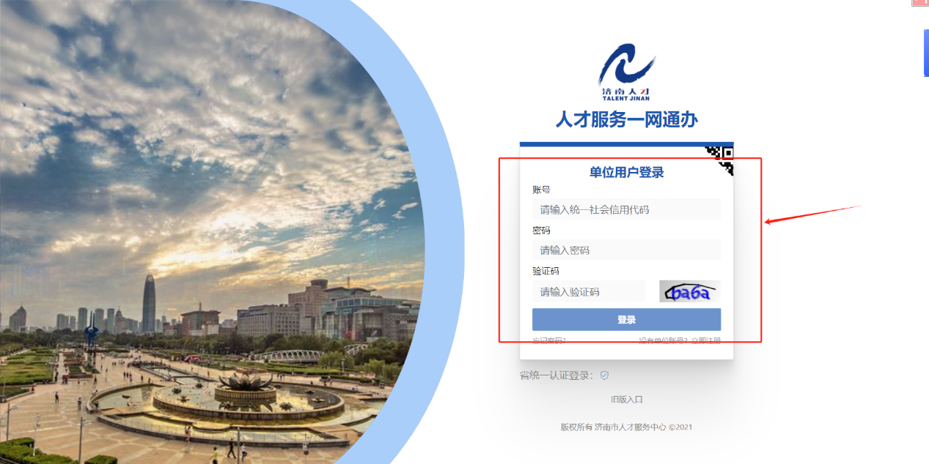

1. 发布职位，该职位将发布于济南人才网供需对接专栏内。

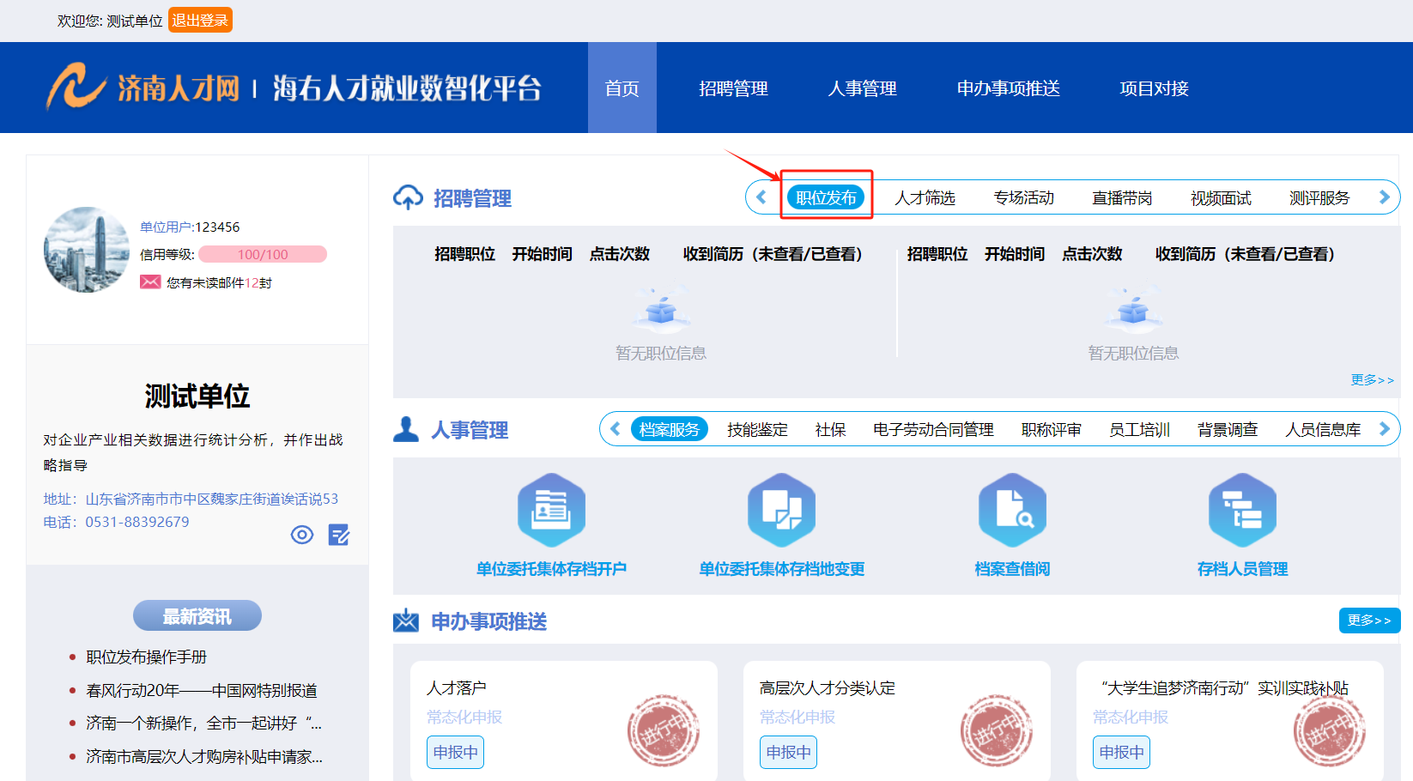

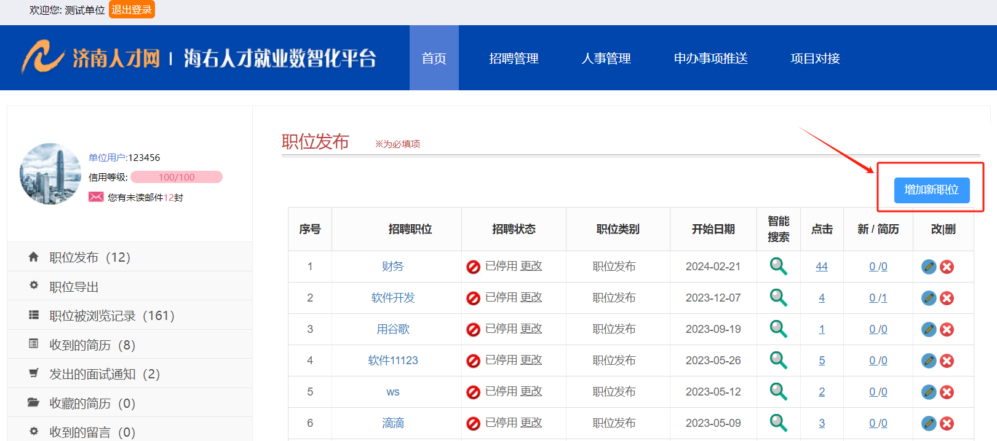

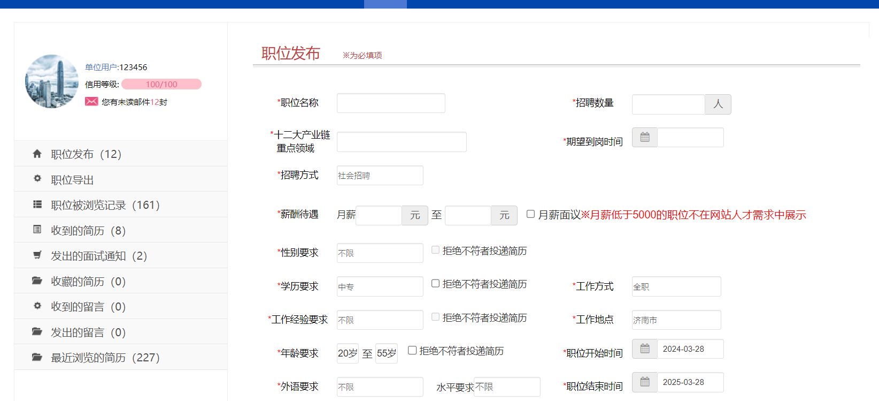

1. 报名专场活动。

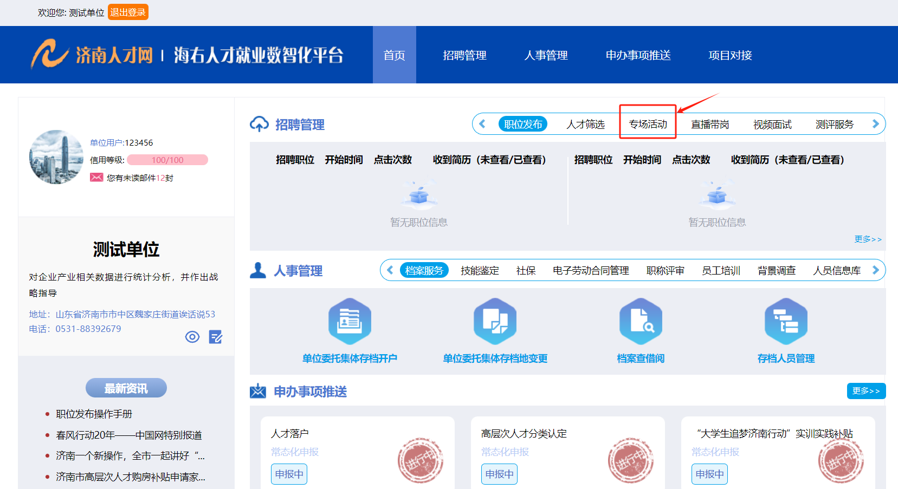

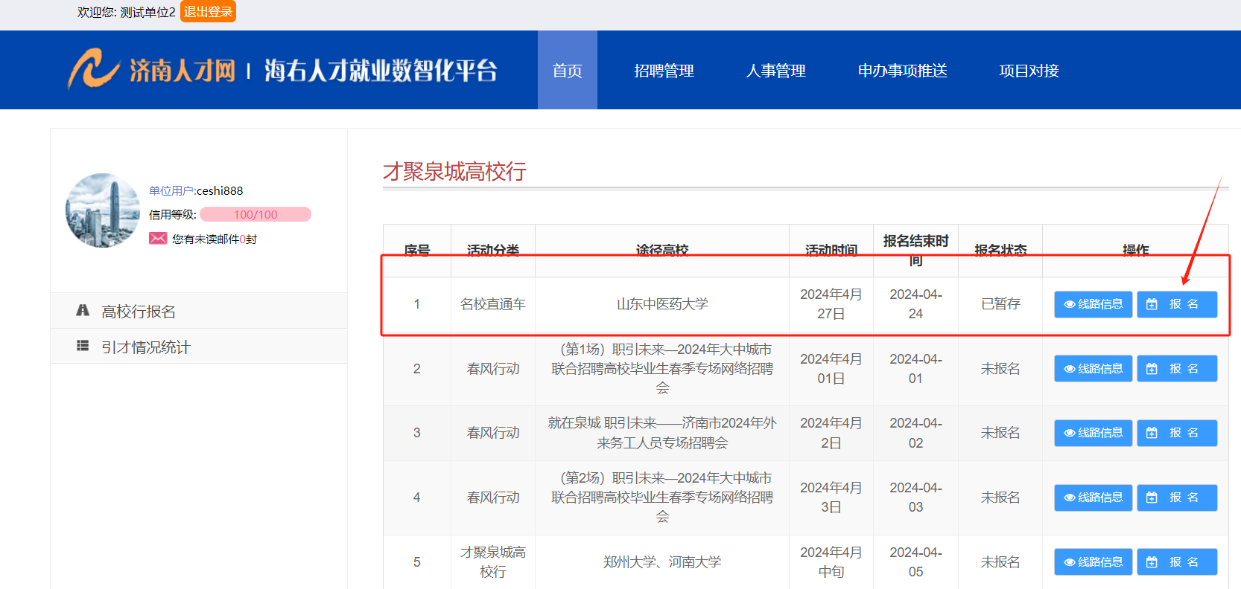

1. 填写专场活动报名基本信息和专场会参会人员信息，选择已发布职位移入专场活动中，提交报名审核，报名后等待高校审核。

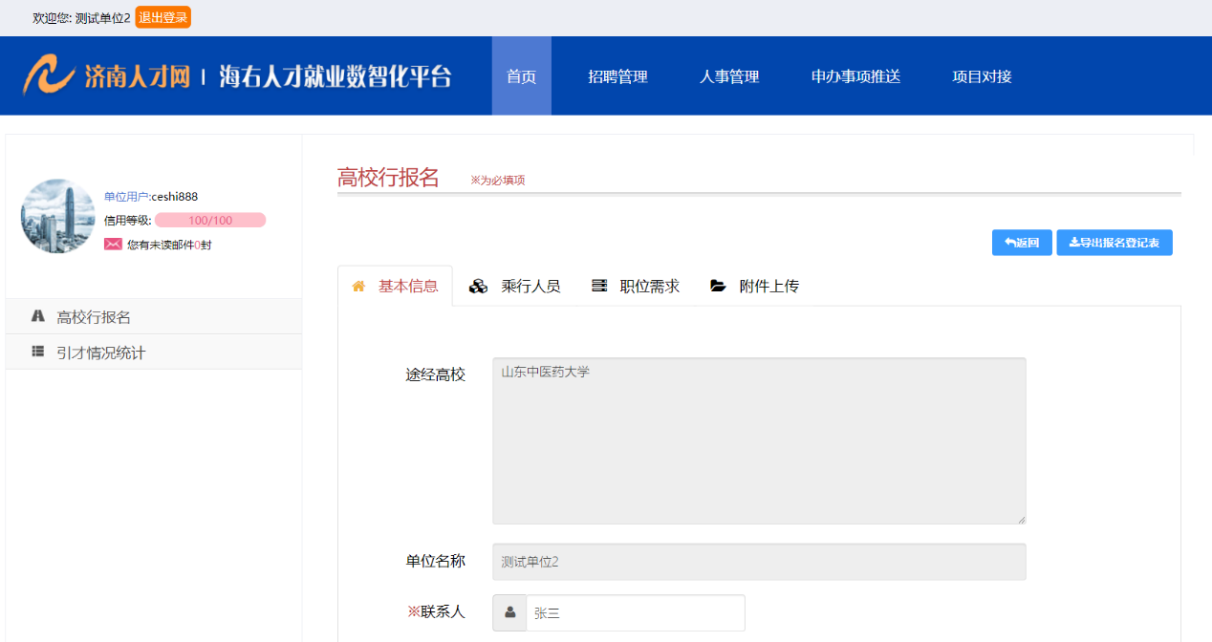

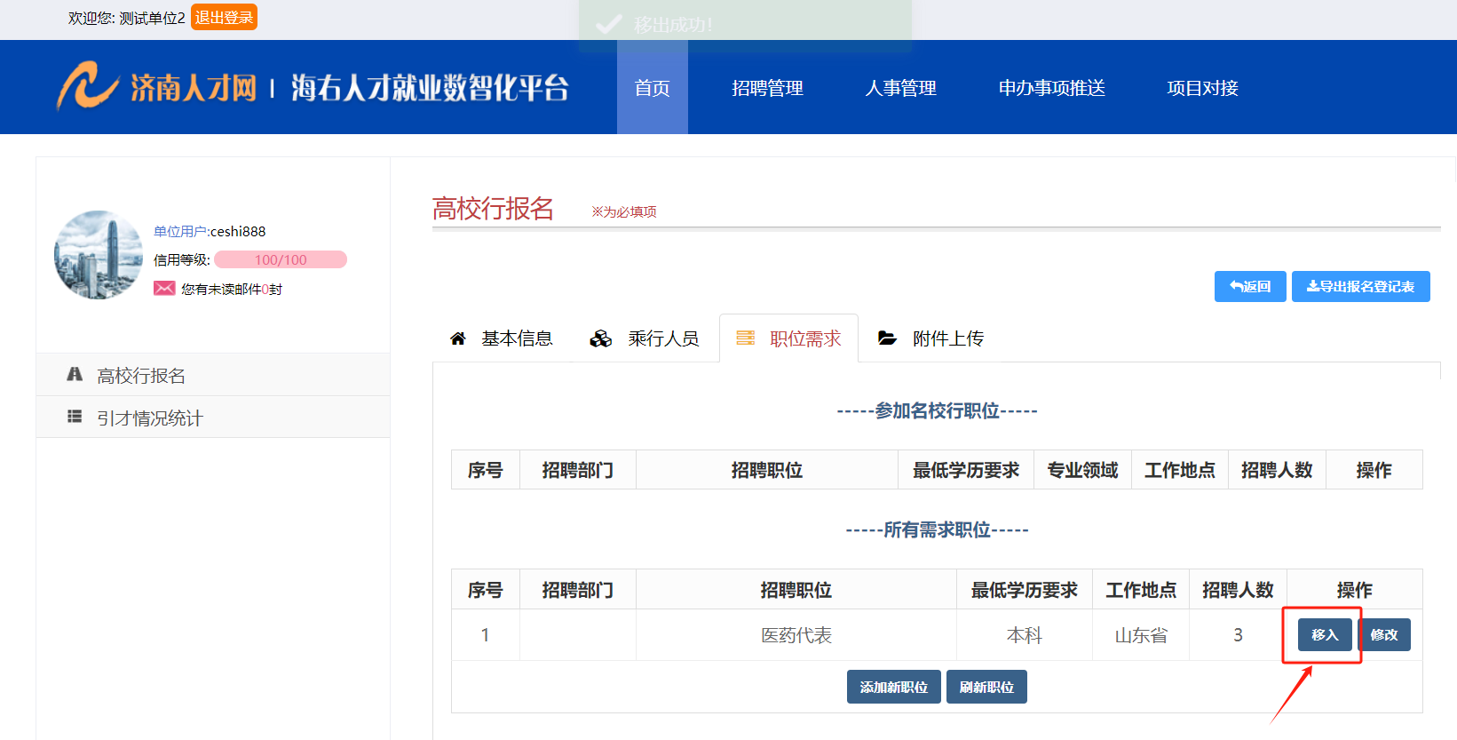

1. 报名成功后，可导出**报名登记表**，根据学校需要在招聘会现场提交盖章版报名表。

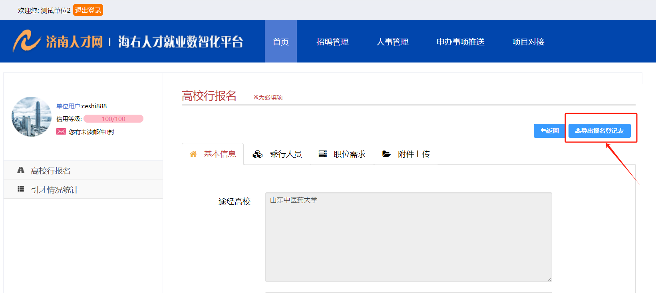

（七）可在线查看简历投递情况，发出面试邀约。

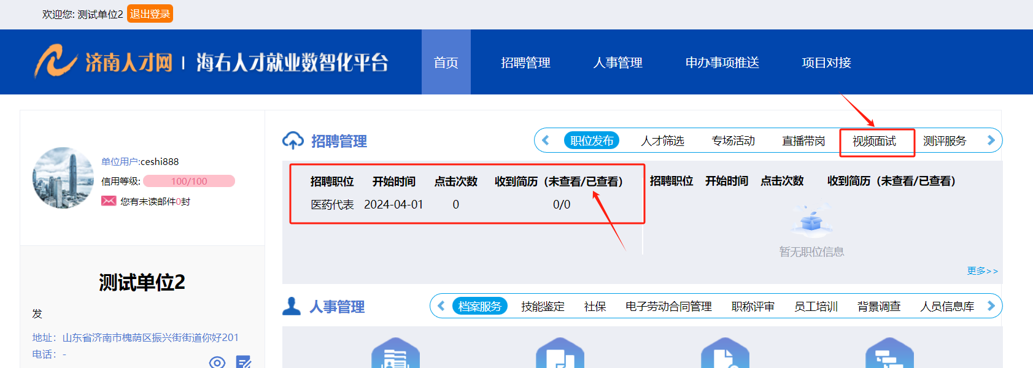

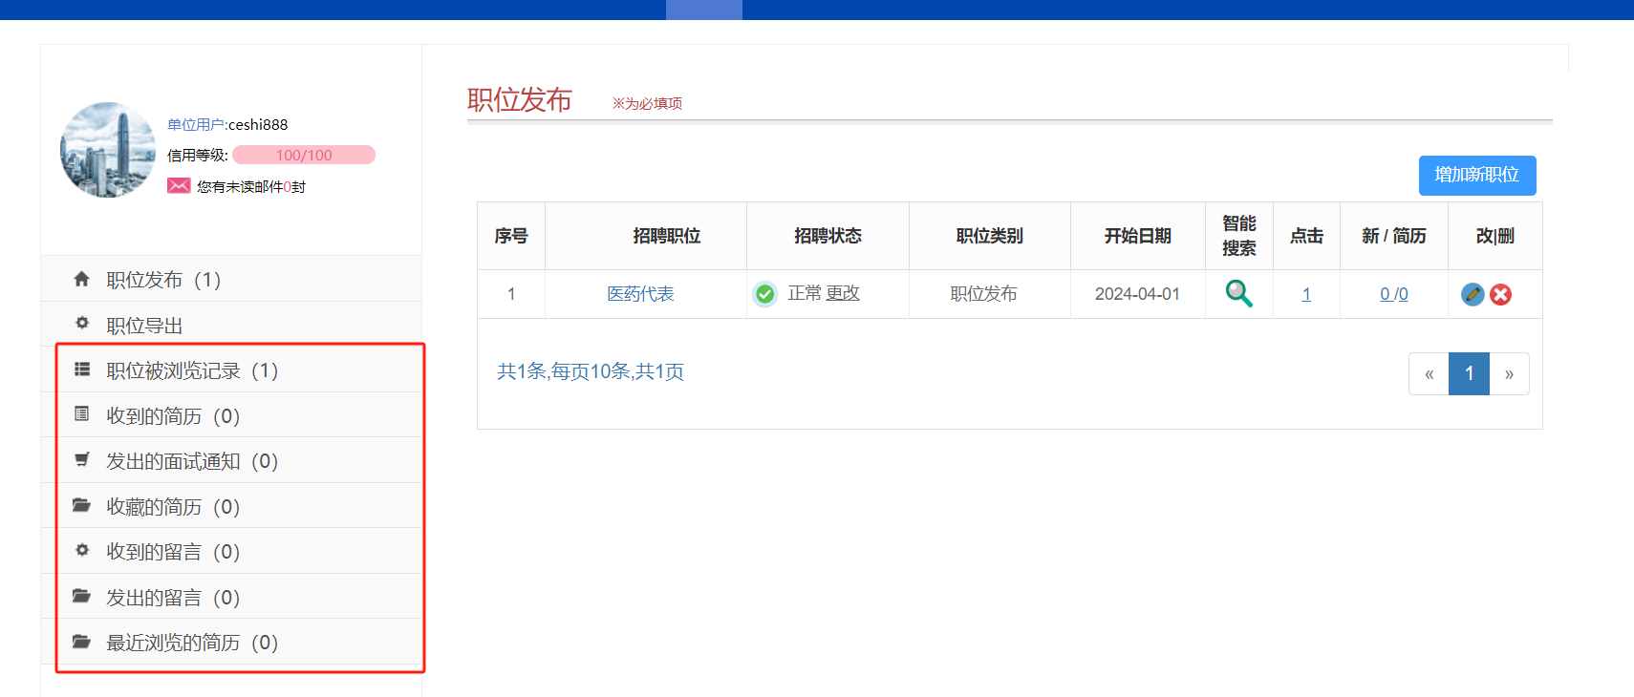

二、移动端使用指南

（一）打开微信，搜索小程序“济南云聘”，或扫描下方二维码。



（二）点击单位用户，进入会员主页。

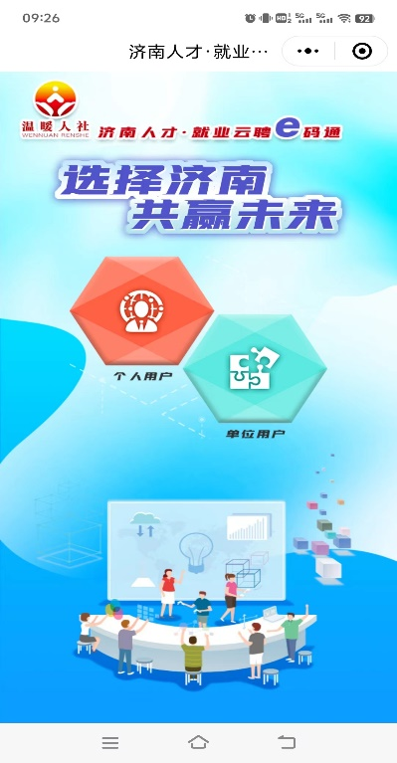

（三）点击最下方单位主页，点击注册或登录。注册后等待审核，审核咨询电话可查看http://rc.jinan.gov.cn/YWZXTel.jsp。（注：此账号与济南人才网账号同步，如已在济南人才网注册，可直接使用济南人才网账号登录）

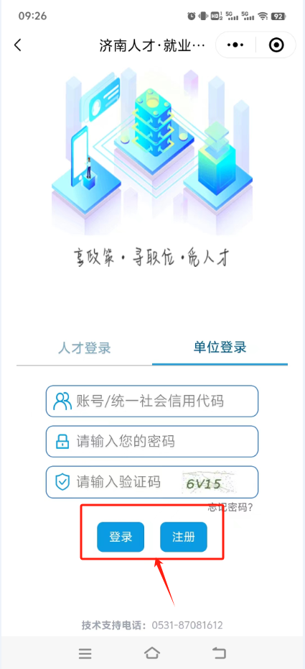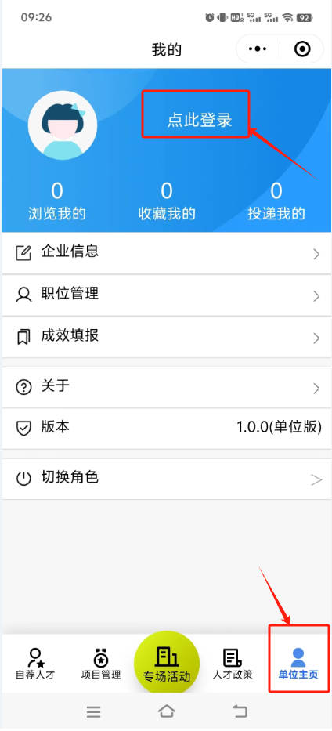

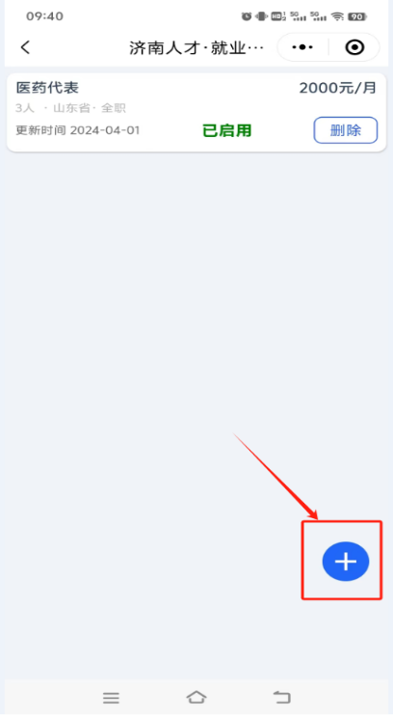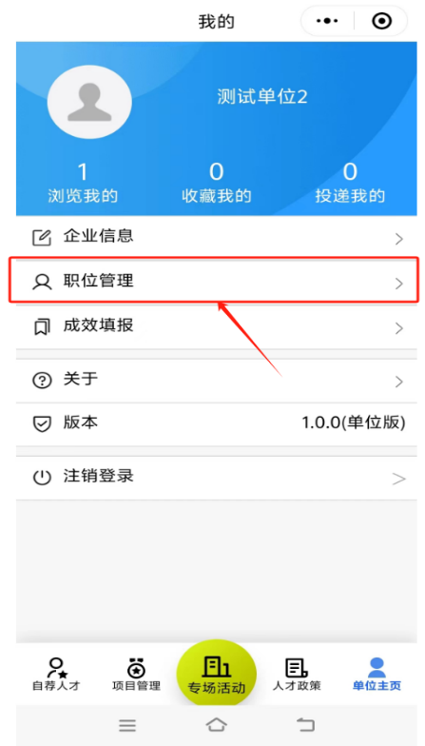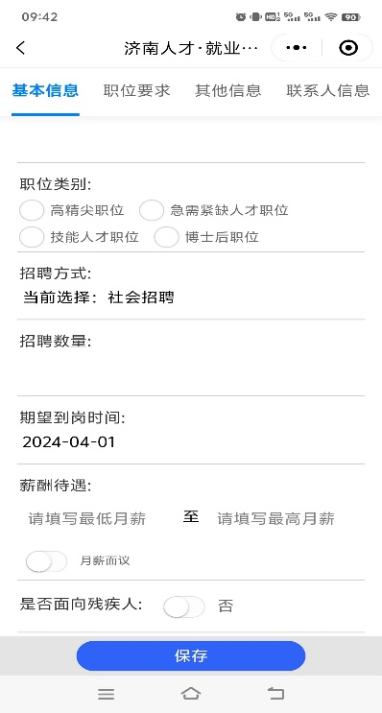（四）点击职位管理，填写职位信息并发布。

（五）点击最下方专场活动，选择驻济高校双选会专栏，点击正在进行报名的专场活动，填写报名基本信息和参会人员，选择要参加专场会的职位，报名后等待报名高校进行审核。

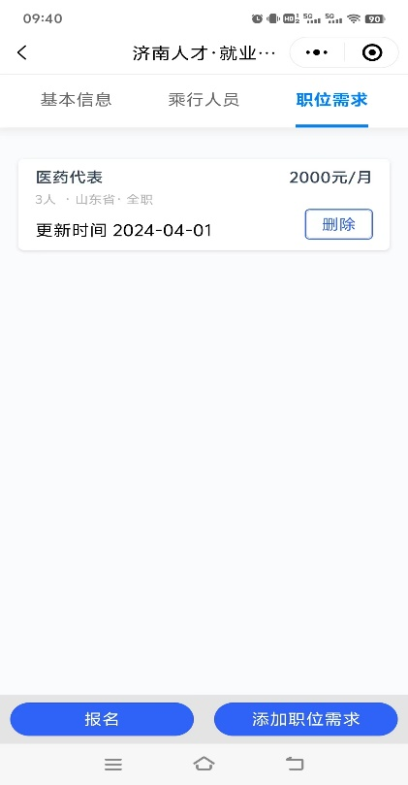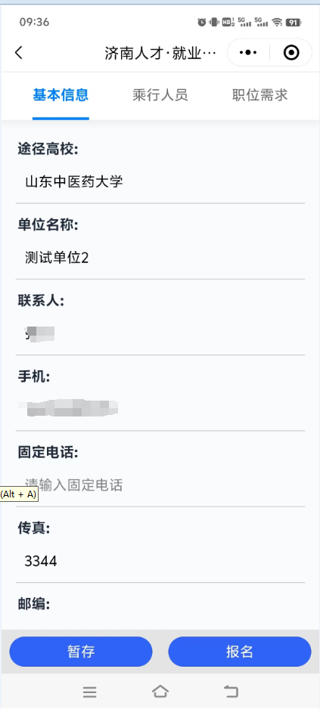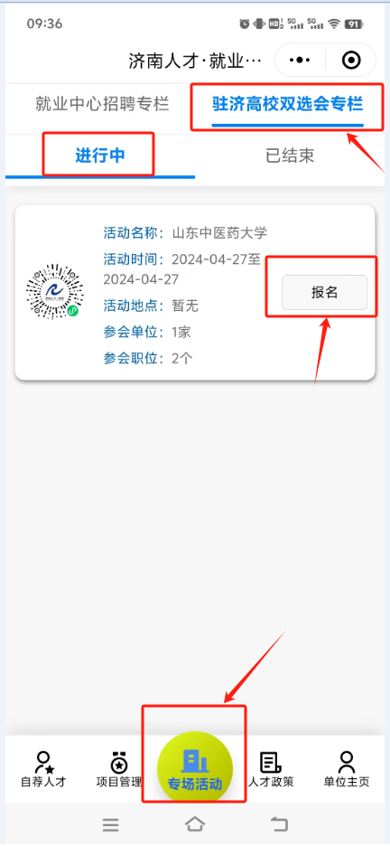

（六）可在线查看人才简历投递情况，及职位被浏览、收藏等情况，也可进行面试邀约。

